Конспект урока математики в 1 классе по использованию нестандартной формы «урок – сказка»
Тема урока: «Число и цифра 3»
Цель: формировать умения распознавать и писать цифру 3; соотносить количество предметов с цифрой.
Ход урока
- Организационный момент
- Проверим готовность к уроку: на парте должны лежать учебник, тетрадь, пенал, веер цифр.
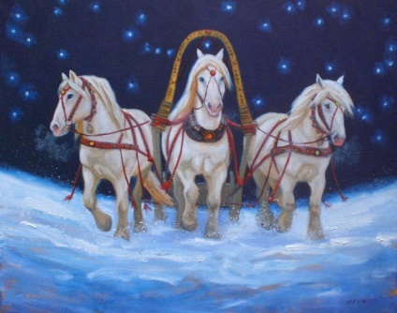
- Сегодня мы отправимся в путешествие в сказку. А чтобы узнать на чем мы будем путешествовать, вам надо отгадать загадку.

Быстрее ветра я скачу,
«Цок - цок» - копытами стучу,
Я громко «Иго-го» кричу,
Садись на спину, прокачу!
Учитель вешает на доску картинку с изображением тройки лошадей

2.Актуализация знаний.
- С помощью какой цифры можно обозначить количество лошадей?
- Прежде, чем мы отправимся в путь, вспомним числа, с которыми мы уже познакомились.
- Результаты своей работы вы будете вносить по ходу уроку в «карточку успеха» (лежат на столах)
справился
справился, но допустил ошибки
не справился, нужна помощь
 | №1 | №2 | №3 | №4 | №5 | №6 | №7 | №8

Зеленый цвет – справился с заданием
Желтый – справился, но допустил ошибки
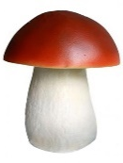
Красный – на справился, нужна помощь
Загадки:
«Стоит Антошка на одной ножке.
Его ищут, а он не откликается». (Гриб)

- Покажите цифрой, сколько грибов? Сколько ножек у гриба? (1)
- Проверьте свой ответ по рисунку (на доску прикрепить)

2. «Два конца, два кольца, а посередине гвоздик».

- Покажите цифрой, сколько концов у ножниц? (2)
- Сколько колец у ножниц? (2)
- Сколько гвоздиков соединяют части ножниц? (1)
- Проверьте по рисунку.
3. У него глаза цветные –
Не глаза, а три огня.
Он по очереди ими
Сверху смотрит на меня.
Да и как его не знать?
Мы отлично понимаем
Все, что хочет он сказать.
-Какого цвета «глаза» у светофора?
- Что показывает красный сигнал светофора?
- Что показывает желтый сигнал? Зеленый?
- Какой цвет горит на светофоре для машин, когда можно переходить дорогу пешеходу?
- Сколько глаз у светофора?
- Их столько же, сколько и лошадей в тройке. Изучали ли мы на прошлых уроках, какой цифрой обозначается число 3? (нет)
- О чем мы будем говорить сегодня на уроке? (О числе и цифре 3)
- Чему мы научимся? (писать цифру 3, узнаем о числе что-то новое)
- Зачем нам нужно изучать число 3 и учиться писать 3? (чтобы определить номер дома, находить свое место в кинотеатре, решать примеры).
- Закрасьте квадрат в карточке успеха (задание № 1) тем цветом, который соответствует вашему выполнению.
3. Изучение нового материала
- Итак, мы отправляемся в путь в Тридевятое царство. Дорога не близкая. Чтобы все уселись в нашу тройку, надо поработать в парах: расскажите друг другу о числе 3 по плану:
1. Где вы слышали или видели число 3?
2. Где в жизни вы встречали число 3?
3. В каких сказках встречается число 3?
(оценка в карточке успеха, задание № 2)
- Как можно показать число 3?
- Из каких элементов состоит число 3? (из двух полуовалов)
- Чем они различаются? (верхний полуовал меньше нижнего)
- Покажите цифру 3 на веере цифр.
- На что похожа цифра 3?
Тонкое колечко
Упало на крылечко.
Раскололось! Посмотри -
Получилась цифра 3
Физкультминутка
- Пропишите цифру 3 по образцу в тетради. Подчеркните ту цифру, которая больше всего похожа на образец.
- Ребята, цифра 3 приготовила нам задание:
«Найдите закономерность, по которой записан ряд чисел. Продолжите его»
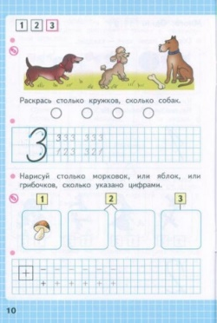
3 33 333
(самопроверка с образцом на доске)
Выполните задание в рабочей тетради (стр 10)

(оценка в карточке успеха, задание № 3)

- Мы добрались до Тридевятого царства. Посмотрите, кто это стоит у ворот? (Вовка – герой мультфильма) (на доске картинка)
- Собрался Вовка в Тридевятое царство, чтобы ума набраться, народную мудрость узнать. Стоит у ворот, а чтобы попасть внутрь царства, ему надо выполнить задание. Помогите Вовке выполнить задание.
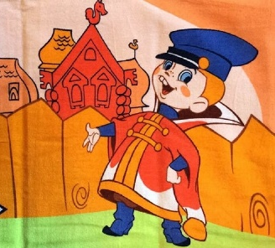
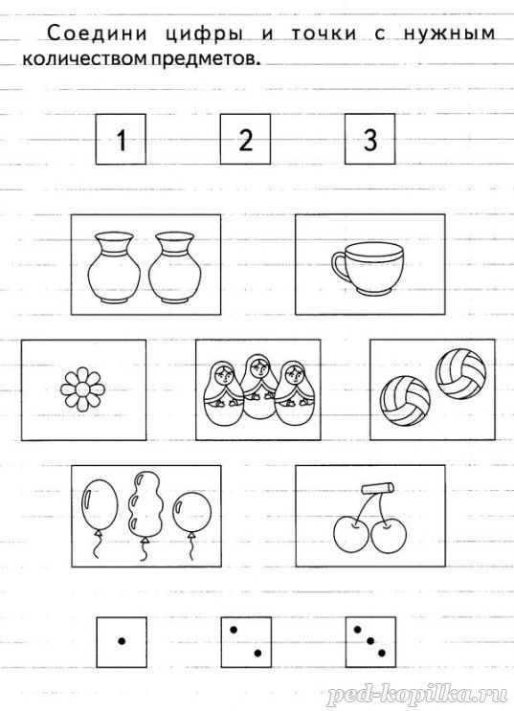

Сверка с образцом на доске. (оценка в карточке успеха, задание № 4)
- Чему вы учились, выполняя задание? (считать предметы, соотносить количество предметов с цифрой)
- Теперь можно ехать дальше. Вовка гулял по Тридевятому царству и увидел маленький домик. Догадайтесь, кто в нем живет?
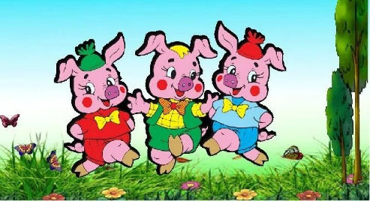
Кто работать не хотел,
А играл и песни пел?
К братцу третьему потом
Прибежали в новый дом,
От волка хитрого спаслись,
Но долго хвостики тряслись.
Сказка известна любому ребенку,
А называется… («Три поросенка»)
Поросята никак не могут сосчитать яблоки. Попросили они Вовку помочь им, но Вовка сам не умеет считать. Поможем поросятам? Выполните задание в рабочей тетради: рядом с каждой тарелкой, на которой изображены яблоки, напишите их количество (1 или 2). Дорисуйте яблоки так, чтобы на каждой тарелке их стало по 3.
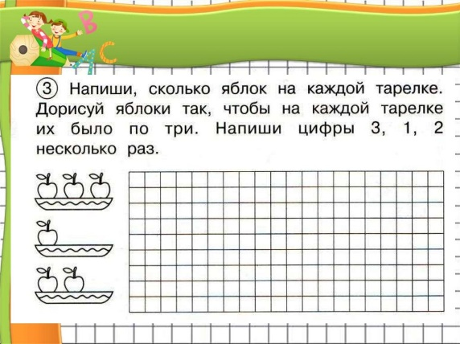
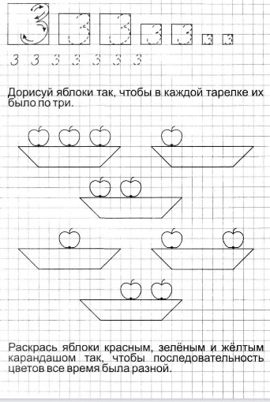

Сверка с образцом на доске. (оценка в карточке успеха, задание № 5)
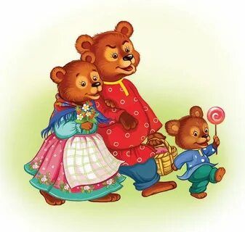
Отправился Вовка дальше. Зашел он в дремучий лес и встретил там новых сказочных героев.
Возле леса на опушке
Трое их живет в избушке.
Там три стула и три кружки,
Три кровати, три подушки.
Угадайте без подсказки,
Кто герои этой сказки?
Медведи собрали грибы
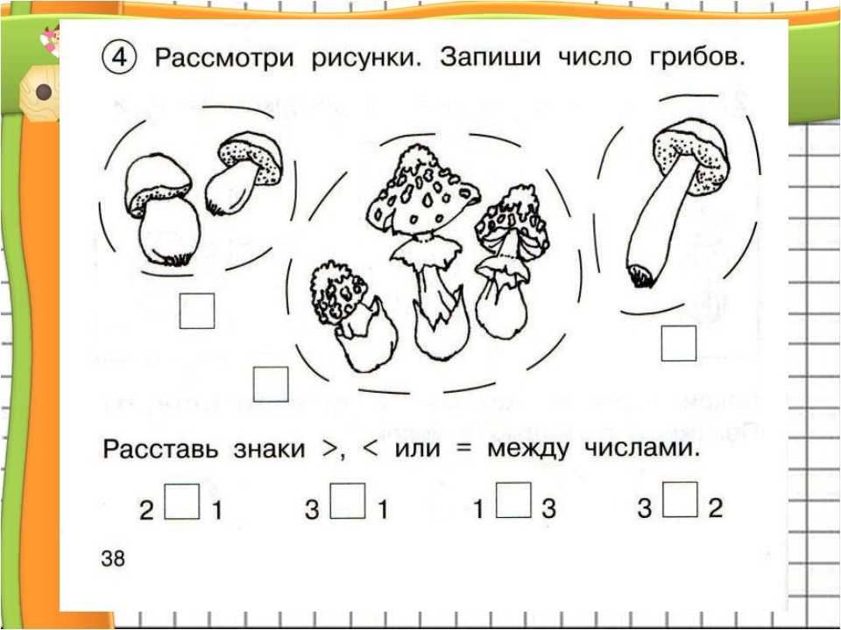
Медведи собрали грибы, но никак не могут их сосчитать.

- На какие группы можно разделить грибы? (съедобные и несъедобные)
- Какие вопросы можно задать по рисунку? (можно ли срывать несъедобные грибы? Нужны ли несъедобные грибы? Чем они опасны? Каких грибов больше? Меньше?)
- Расставьте знаки сравнения между числами.
Сверка с образцом на доске. (оценка в карточке успеха, задание № 6)
- Чему вы учились, выполняя это задание? ( делить на группы, считать, сравнивать)
- Попрощался Вовка с медведями и пошел дальше. Вдруг слышит Вовка:
Звучит тревожная сирена:
Из древних сказочных времен
Явился необыкновенный,
Светящий пламенем… (дракон)
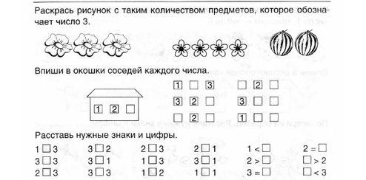
Дракон хочет догнать Вовку. Помогите ему спастись. Выполните задание.

Сверка с образцом на доске. (оценка в карточке успеха, задание № 7)
Вовка очень устал, отдохнем и мы
Физкульминутка
- Закрепление изученного
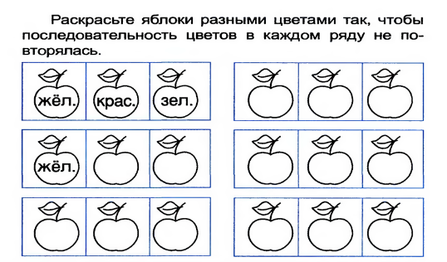
Задание 1Вовка поскакал дальше. Он увидел большой дворец, в котором сидят три толстяка и думают, как раскрасить яблоки в красный, желтый и зеленый цвет.
Обозначьте цифрой количество предметов. Расставьте знаки сравнения

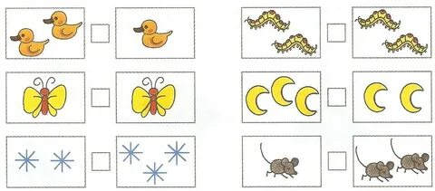

(оценка в карточке успеха, задание № 8)
- Подведение итогов, рефлексия.
-Вернемся к началу нашего путешествия. Какова была тема и цель урока? (узнать о числе и цифре 3, соотносить количество предметов и цифрой)
-Все ли у вас получилось?
- В чем затруднения?
- Посмотрите на свои карточки успеха. Поднимите руку те, у кого все квадратики зеленые. Остальные не расстраивайтесь, на следующих уроках у вас все получится.
Чему же научился Вовка вместе с нами? Какую народную мудрость он узнал? Прочитайте на доске пословицу:
«Чтобы научиться трудолюбию, нужно три года, чтобы научиться лени – только три дня»
-Как вы ее понимаете?

